BACCALAURÉAT PROFESSIONNEL

Étude et Définition de Produits Industriels

épreuve E1 - Unité U 11

Étude du comportement mécanique d'un système technique

Durée : 3 heures SESSION 2015 Coefficient : 3

Compétences et connaissances technologiques associées sur lesquelles porte l'épreuve :

C 12 : Analyser un produit

C 13 : Analyser une pièce

C 21 : Organiser son travail

C 22 : étudier et choisir une solution

S 1 : Analyse fonctionnelle et structurelle

S 2 : La compétitivité des produits industriels

S 3 : représentation d'un produit technique

S 4 : Comportement des systèmes mécaniques – Vérification

et dimensionnement

S 5 : Solutions constructives – Procédés – Matériaux

S 6 : Ergonomie – Sécurité

Ce sujet comporte :

- Dossier de présentation page : 2 / 18 à 3 / 18

- Dossier technique page : 4 / 18 à 8 / 18

- Dossier travail page : 9 / 18 à 18 / 18

- CD-ROM vidéo de présentation

Documents à rendre par le candidat :

- Pages : 9 / 18 à 18 / 18

Calculatrice et documents personnels autorisés.

1. Recherche des paramètres cinématiques du vérin réalisant la fonction technique
FT 121 : Transformer l’énergie électrique en énergie mécanique
Temps alloué : 15 min

Cette partie a pour objectif ;
- de déterminer les caractéristiques du vérin électrique,
- de vérifier les contraintes du cahier des charges, c'est-à-dire : " la vitesse maximum de levée doit être strictement inférieure à 150 mm/s en périphérie du plateau ".

Visualiser la vidéo Présentation Table médicale.wmv pour comprendre le fonctionnement de la table médicale.  Les liaisons entre chaque sous-ensemble sont des liaisons pivots sauf pour la liaison entre la tige de vérin et le corps de vérin qui sera considérée comme une pivot glissant. | 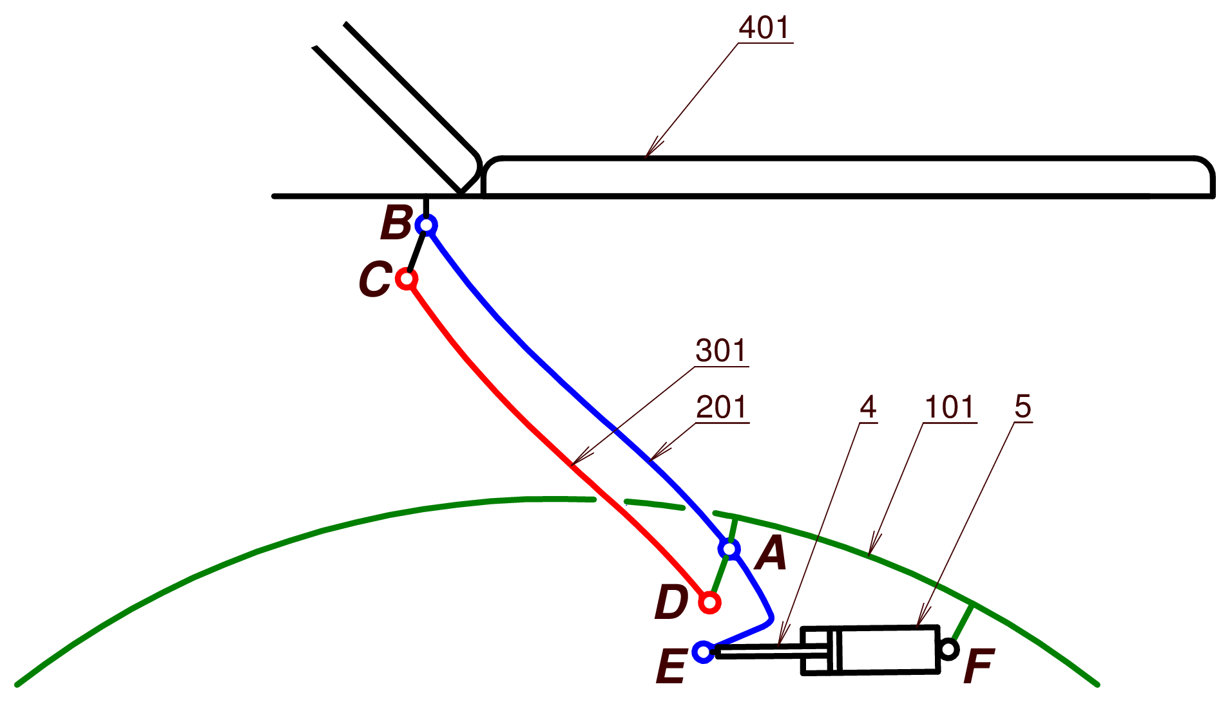

Question n° 1 : Identifier les mouvements des Sous-ensembles suivants en précisant les centres de liaison si-nécessaire.

Mvt _{201/101} ; | Rotation de centre A
Mvt _{301/101} ; | Rotation de centre D
Mvt _{5/101} ; | Rotation de centre F
Mvt _{4/5} ; | Translation d’axe FE
Mvt _{401/101} ; | Translation circulaire (ou mouvement plan)

1.1. Recherche de la course utile du vérin électrique
Temps alloué : 30 min

Le dessin page suivante représente la table en position haute à l’échelle 1 : 6.

Question n° 2 : Déterminer les trajectoires suivantes et les tracer sur le dessin en page 11/18.

T _{C Є 301 / 101} ; | Arc de cercle de centre D ( et rayon DC)
T _{B Є 201 / 101} ; | Arc de cercle de centre A ( et rayon AB)
T _{E Є 201 / 101} ; | Arc de cercle de centre A ( et rayon AE)
T _{E Є 4 / 5} ; | Droite passant par F et E

Question n° 3 : Mesurer sur la page 11/18 la hauteur du plateau par rapport au sol en position haute et en déduire la valeur en millimètres de cette hauteur en fonction de l’échelle du dessin.

Haut. _{position haute} = | 142 mm x 6 = 852 mm

Question n° 4 : Mesurer sur la page 11/18 la hauteur du plateau par rapport au sol en position basse et en déduire la valeur en millimètres de cette hauteur en fonction de l’échelle du dessin.

Haut. _{position basse} = | 81,5 mm x 6 = 489 mm

Question n° 5 : En déduire la course en millimètres du plateau en hauteur.

Course plateau = | 852 – 489 = 363 mm

Question n° 6 : Déterminer graphiquement les points suivants en position basse du plateau ;

B’ position basse de B
C’ position basse de C
E’ position basse de E
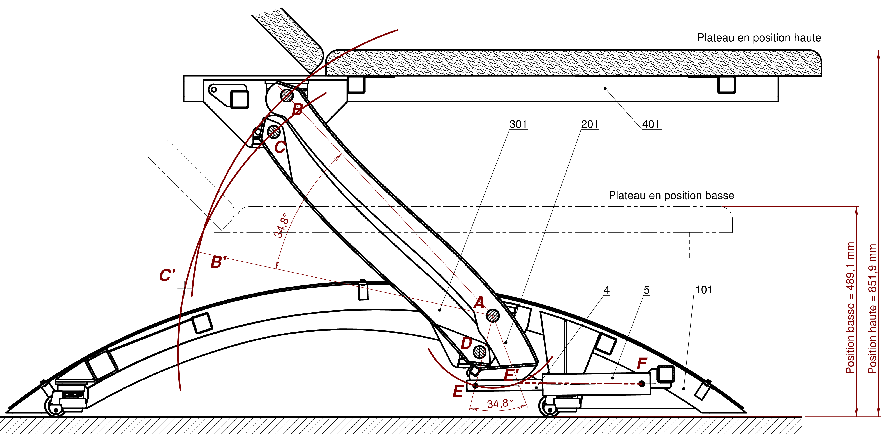
Question n° 7 : Déterminer la longueur FE en position haute puis
FE’ en position basse en fonction de l’échelle et en déduire la course utile du vérin électrique en millimètres.

FE _{(position haute)} = | 64 x 6 = 384 mm
FE’ _{(position basse)} = | 47,5 x 6 = 285 mm
Course utile du vérin = | FE – FE’ = 384 – 285 = 99 mm

Echelle du dessin : 1 : 6

1.2. Recherche de la vitesse du vérin électrique
Temps alloué : 15 min

Le cahier des charges nous imposant une vitesse maximum de 150 mm/s en périphérie du plateau, nous allons déterminer la vitesse maximum de la tige de vérin à l’aide du logiciel de simulation mécanique Méca3D.

Nous allons piloter la maquette dans la liaison de centre A en rotation.

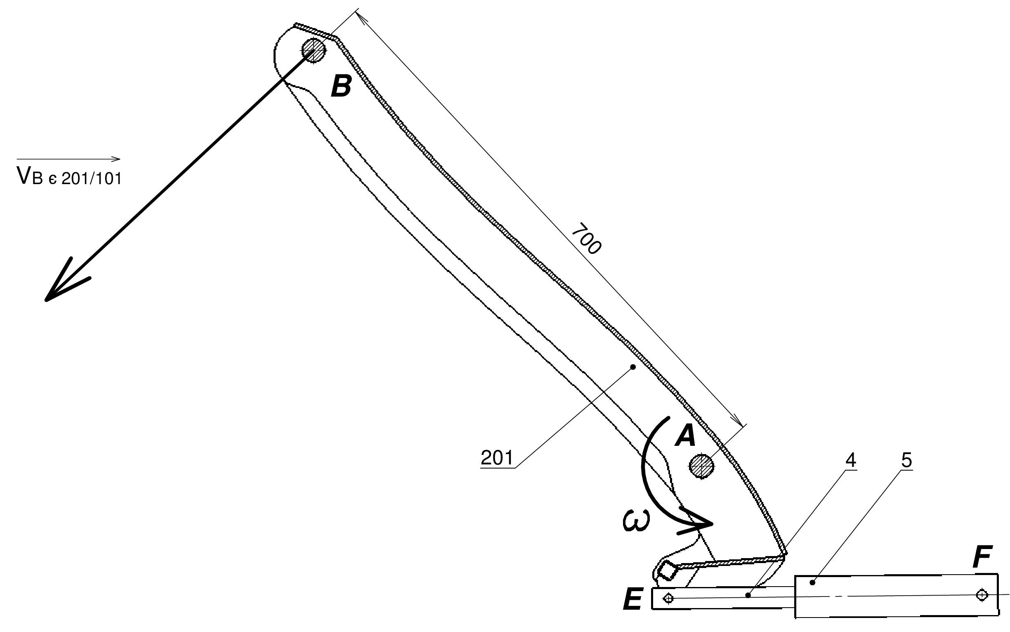

Question n° 8 : Calculer la vitesse angulaire $ω_{201/101}$ du bras repéré (201) sachant que la vitesse périphérique $\left\|\vec{\bigvee_{B ∈ 201/101}{ }}\right\|$ = constante = 150 mm/s.

Utiliser la formule ; = $ω.R$ (avec en mm/s, $ω$ en rad/s et $R$ en mm.)
La distance AB mesure 700 mm.

$ω_{201/101}$ = | $\frac{\left\|\vec{\bigvee_{B ∈ 201/101}{ }}\right\|}{AB}$ = $\frac{150 mm/s}{700 mm}$ = 0,214 rad/s

Question n° 9 : Convertir cette vitesse angulaire en tours par minutes (tr/min)
On suppose $\left\|ω_{201/101 }\right\|$= 0,215 rad/s

$N_{201/101}$ = | $ω_{201/101 }×$ $\frac{60}{2π}$ = 0,215 $×$ $\frac{60}{2π}$ = 2,05 tr/min
La courbe ci-dessous est le résultat de la simulation mécanique Méca3D de la vitesse de sortie du vérin électrique $\left\|\vec{\bigvee_{E ∈ 4/5}{ }}\right\|$ en fonction de la vitesse périphérique $\left\|\vec{\bigvee_{B ∈ 201/101}{ }}\right\|$ = constante = 150 mm/s.

Le temps t = 0 s correspond à la position basse de la table médicale.

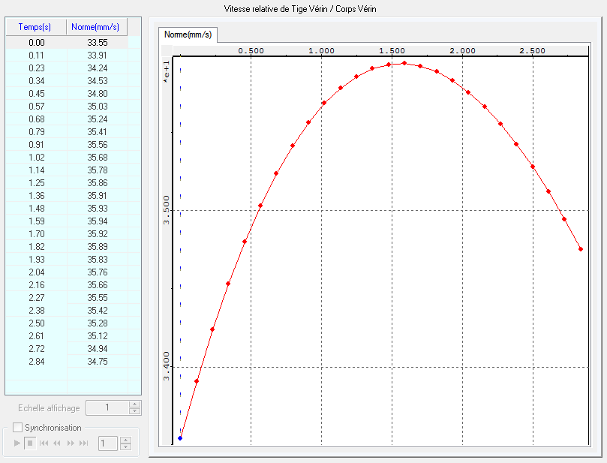

L’analyse montre que la valeur de la vitesse du vérin à ne pas dépasser se situe en position basse.

Question n° 10 : Déterminer à l’aide de la courbe la vitesse du vérin dans ce cas de figure.

$\left\|\vec{\bigvee_{E ∈ 4/5}{ }}\right\|$ = | 33,55 mm/s en position basse de la table médicale

2. Recherche des paramètres statiques du vérin réalisant la fonction technique
FT 121 : Transformer l’énergie électrique en énergie mécanique
Temps alloué : 45 min
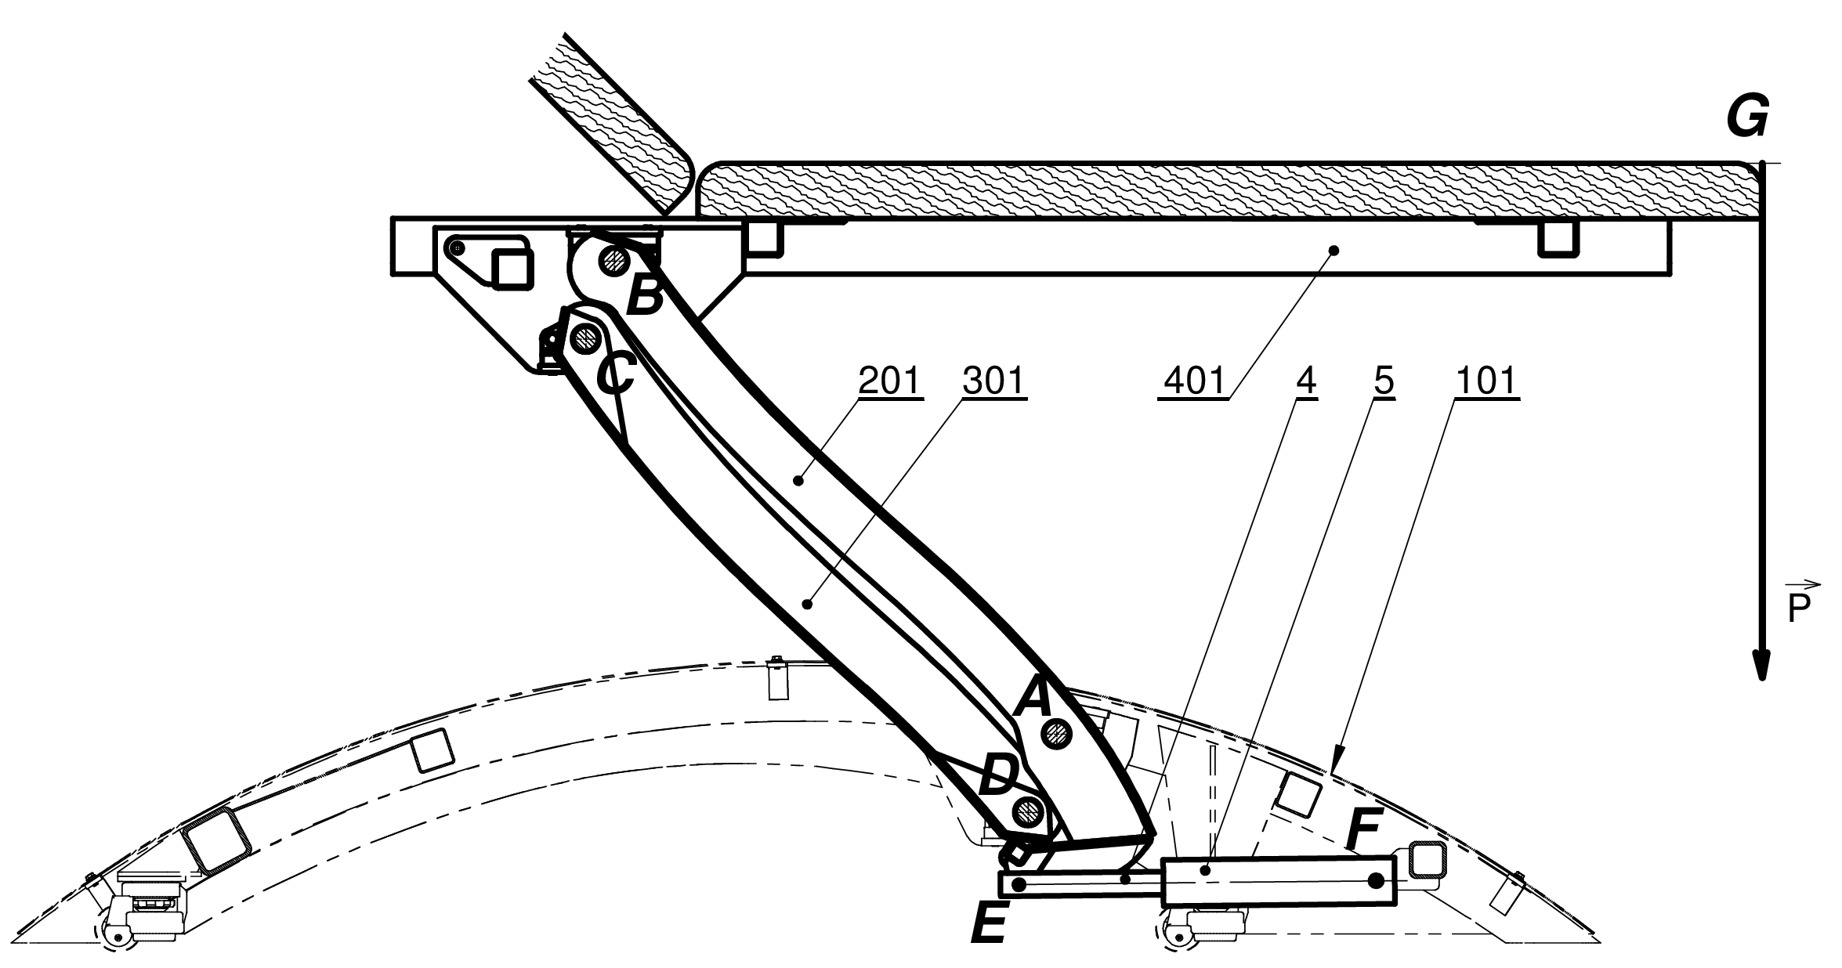

Le cahier des charges nous imposant une charge maximale de 150 kg en bout de plateau, nous allons déterminer l’effort minimum du vérin électrique.
L’étude statique est réalisée en position haute.

Question n° 11 : Isoler le bras inférieur repéré (301) et faire le bilan des actions mécaniques en compétant le tableau.

 | Action | Point d’application | Droite d’action | Sens | Intensité en N
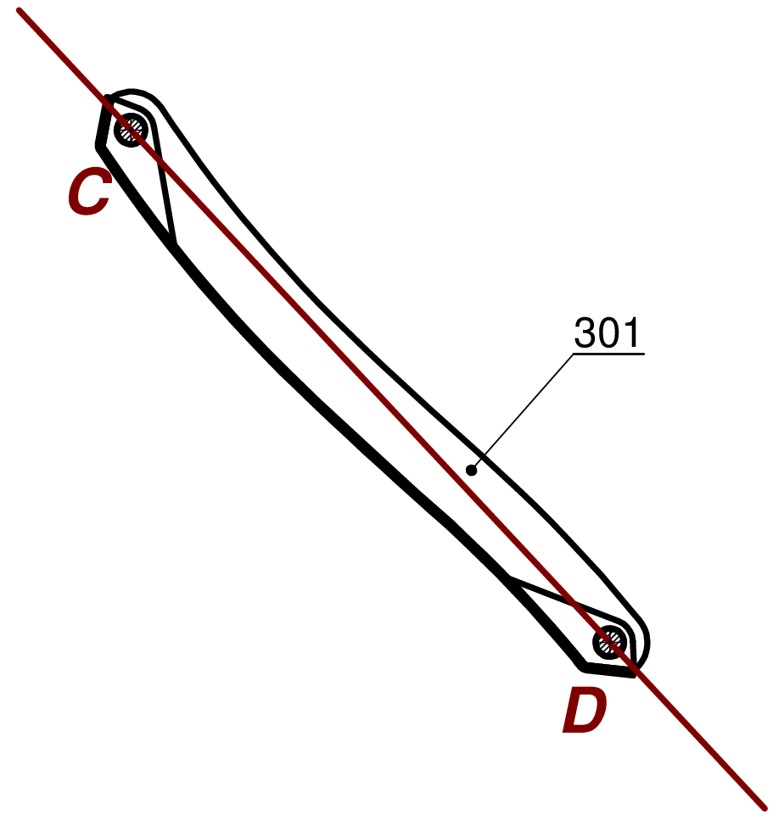 | $$\vec{ C_{401/301}}$$ | C | ? (CD toléré) | ? | ?
 | $$\vec{ D_{101/301}}$$ | D | ? (CD toléré) | ? | ?

Question n° 12 : Appliquer le Principe Fondamental de la Statique sur le système (301).

Le bras inférieur (301) est en équilibre sous l'action de deux forces.

PFS : $\sum{\vec{ F_{exterieures/solide}}}$ = $\vec{0}$, les deux forces sont donc égales et directement opposées.

Question n° 13 : Déterminer la (ou les) direction(s) des forces $\vec{ C_{401/301}}$ et $\vec{ D_{101/301}}$ .

Droite passant par C et D

Question n° 14 : Isoler le plateau supérieur repéré (401) et faire le bilan des actions mécaniques en complétant le tableau.

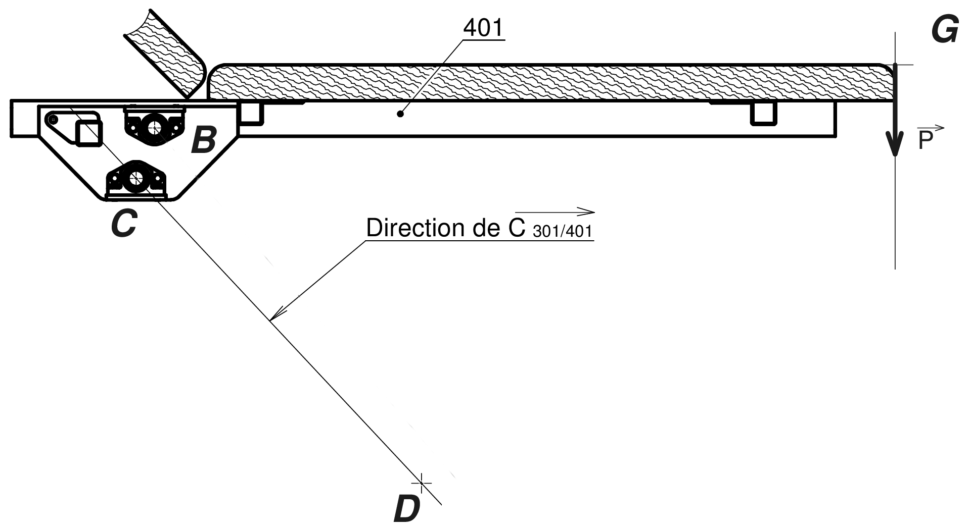

Action | Point d’application | Droite d’action | Sens | Intensité en N
$$\vec{P}$$ | G | verticale | ↓ | 1 500 N
$$\vec{ B_{201/401}}$$ | B | ? | ? | ?
$$\vec{ C_{301/401}}$$ | C | CD | ? | ?

Question n° 15 : Appliquer le Principe Fondamental de la Statique sur le système (401).

Le plateau supérieur (401) est en équilibre sous l'action de trois forces.

PFS : $\sum{\vec{ F_{exterieures/solide}}}$ = $\vec{0}$, les trois forces sont donc concourantes en un point I et leur somme vectorielle = $\vec{0}$

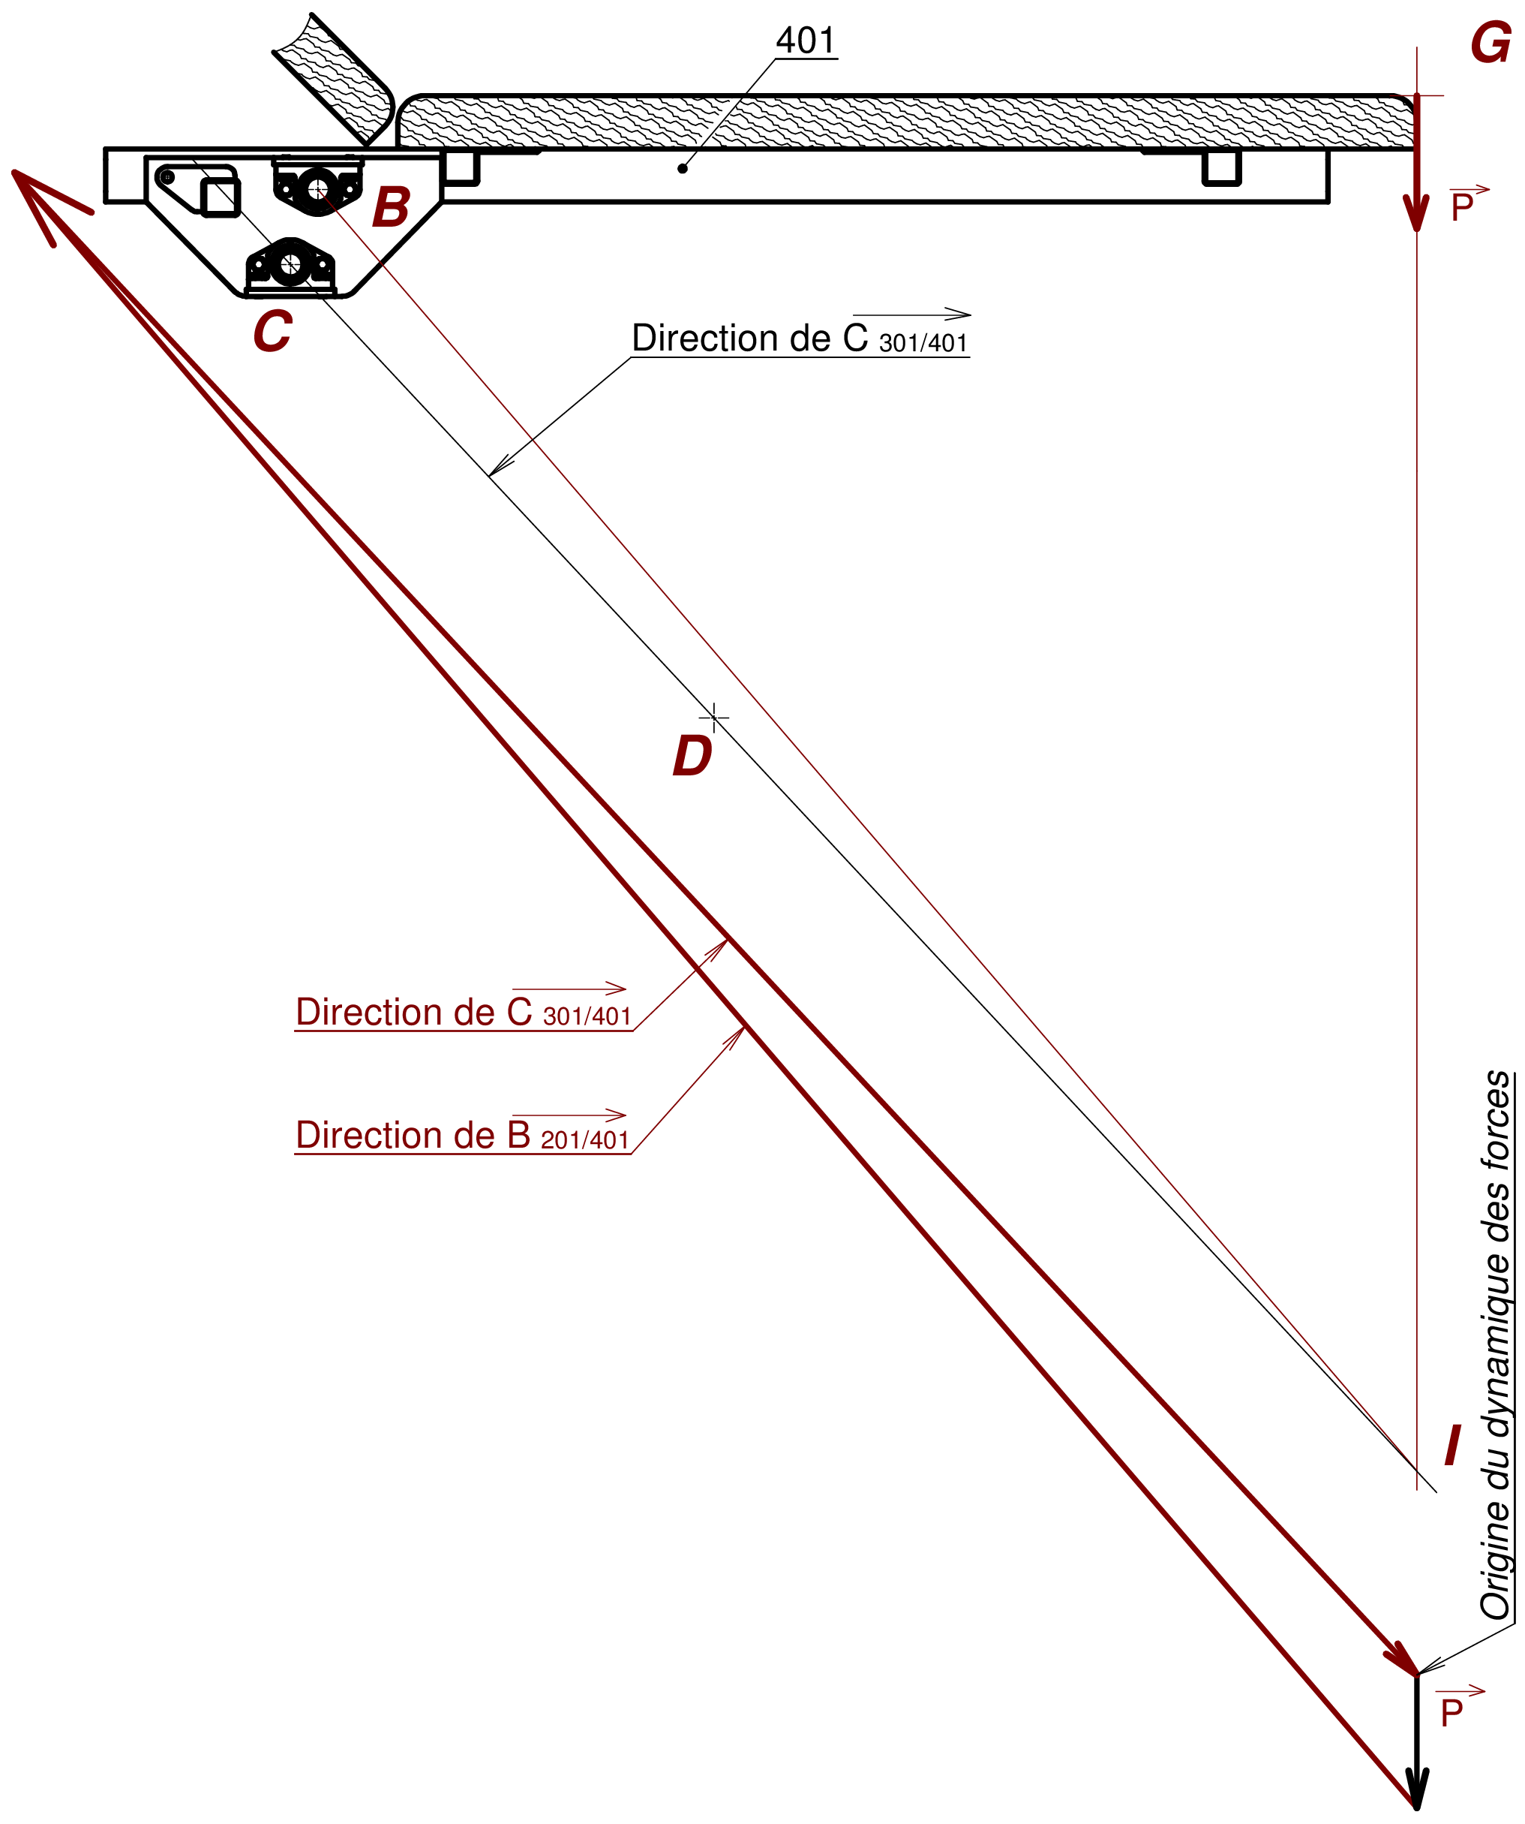
Question n° 16 : Déterminer graphiquement $\vec{ B_{201/401}}$ et $\vec{ C_{301/401}}$ . (échelle des forces en bas de page)

$\left\| \vec{B_{201/401}}\right\|$ = | 24 300 N
$\left\| \vec{C_{301/401}}\right\|$ = | 23 200 N

Echelle des forces : 1 mm $\hat{=}$ 100 N
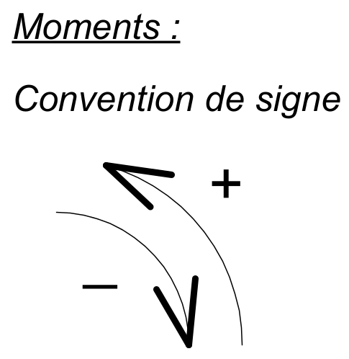
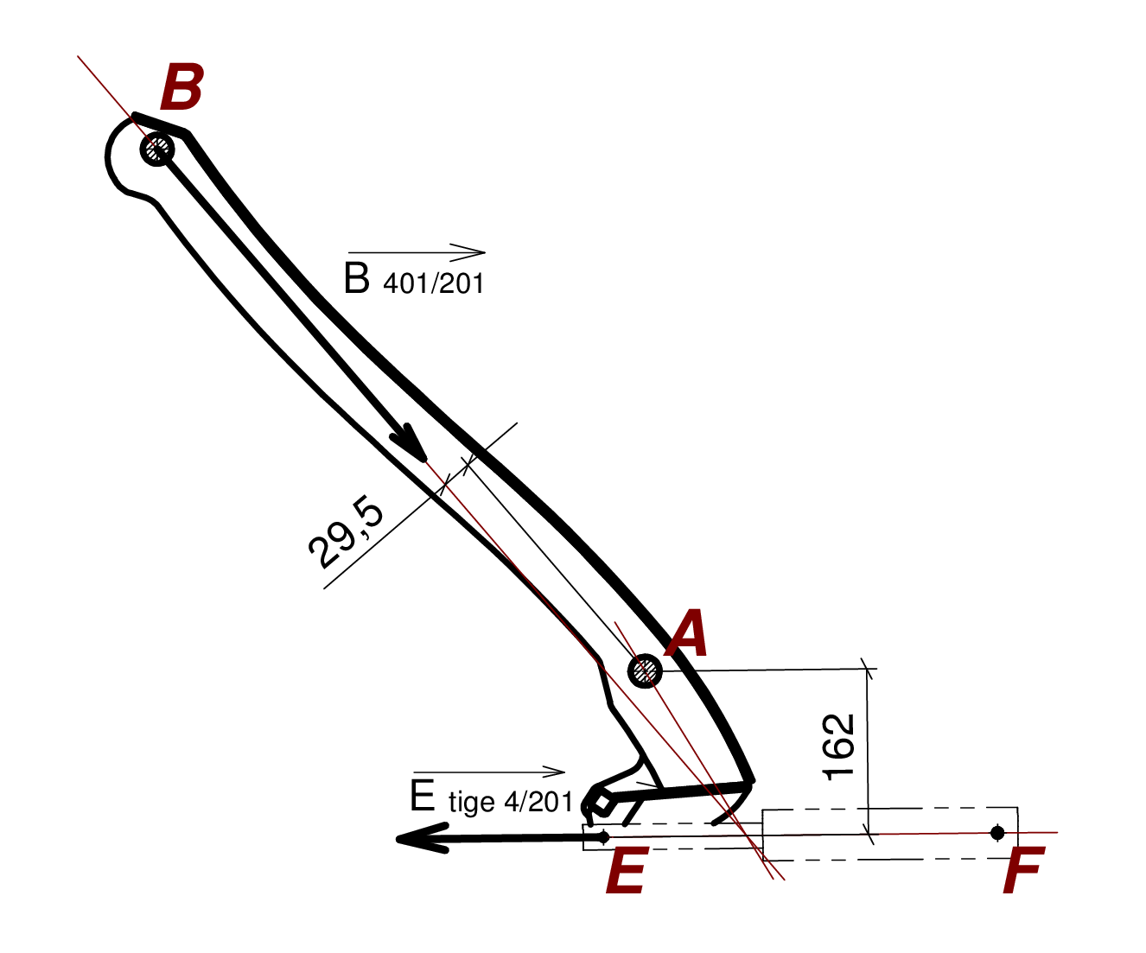
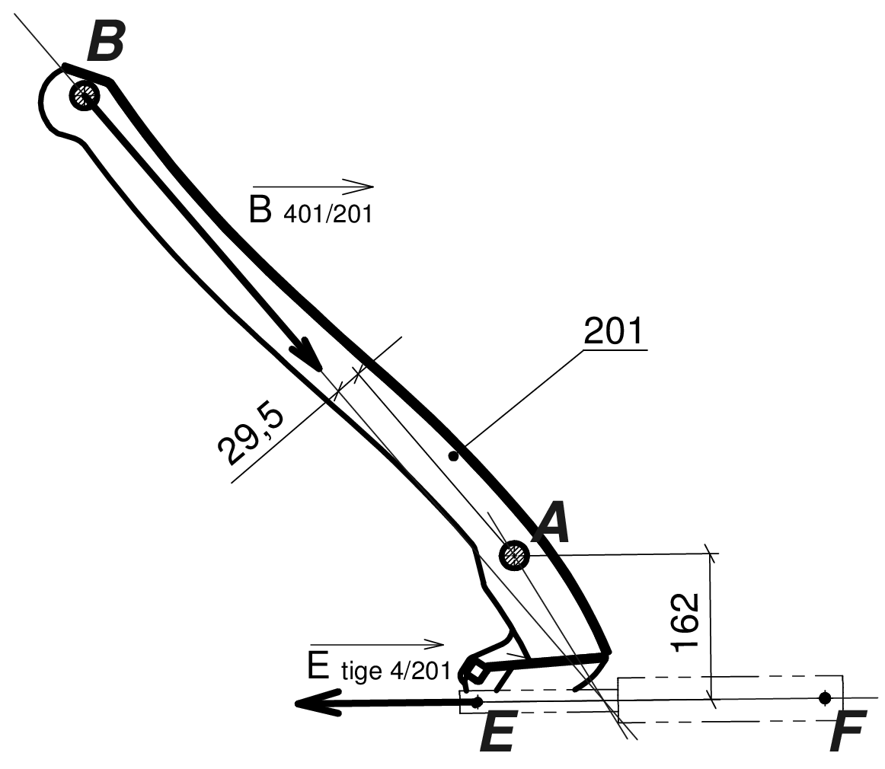
Le bilan des actions mécaniques sur le bras supérieur repéré (201) permet d’identifier 3 forces concourantes ;

$\vec{ E_{tige 4/201}}$ , $\vec{ B_{401/201}}$ , et $\vec{ A_{101/201}}$ .

Pour la suite de l’étude, on suppose $\left\| \vec{B_{401/201}}\right\|$ = 24 500 N

La somme des moments en A nous permet de déterminer l'effort du vérin $\left\| \vec{E_{ 4/201}}\right\|$.

Rappel : $M_{A}$ ($\vec{ F_{exterieur/solide}}$) = $Bras de levier ×\left\| \vec{F_{exterieur/solide}}\right\|$

Question n° 17 : Déterminer $\left\| \vec{E_{tige 4/201}}\right\|$ en continuant le calcul de la somme des moments.

$\sum{ Moments en A des \vec{ F_{exterieures/solide}}}$ = $\vec{0}$,

$M_{A}$ ($\vec{ E_{ 4/201}}$) + $M_{A}$ ($\vec{ B_{401/201}}$) = 0 on donne $\left\| \vec{B_{401/201}}\right\|$ = 24 500 N

0,162 x $\left\| \vec{E_{ 4/201}}\right\|$ -0,0295 x 24 500 = 0

0,162 x $\left\| \vec{E_{ 4/201}}\right\|$ = 722,75 Nm

$\left\| \vec{E_{ 4/201}}\right\|$ = $\frac{722,75}{0,162}$ = 4 461 N

Résultat du calcul : Effort du vérin $\left\| \vec{E_{ 4/201}}\right\|$ = 4 461 N

Cette position ne semblant pas être la plus défavorable et afin de s’assurer d'obtenir les valeurs maximales de l'effort du vérin au point E, nous proposons de réaliser une étude numérique avec le logiciel de simulation Méca3D.

3. Préparation & Exploitation de l’étude numérique avec le logiciel de simulation mécanique Méca3D

3.1. Préparation de la maquette numérique
Temps alloué : 10 min

La maquette numérique Méca3D est pilotée par le vérin électrique au niveau de la liaison pivot glissant. Le choix du vérin électrique se porte sur la gamme Gigamat 10 000.

Caractéristiques techniques page suivante 16 / 18

Question n° 18 : Convertir la vitesse maximale du vérin électrique en m/s.

Vitesse maximale en m/s = | 0,0096 m/s

Question n° 19 : Calculer le temps en secondes pour passer de la position basse à la position haute à partir de la vitesse et de la course du vérin qui sera de 0,100 m.

V = $\frac{distance}{temps}$ donc la durée du mouvement = $\frac{distance}{vitesse}$ = $\frac{0,100}{0,0096}$ = 10,41 secondes

Temps = 10,41 s

Question n° 20 :  Compléter la boite de dialogue Méca3D ci-dessous en indiquant les résultats des précédents calculs. | 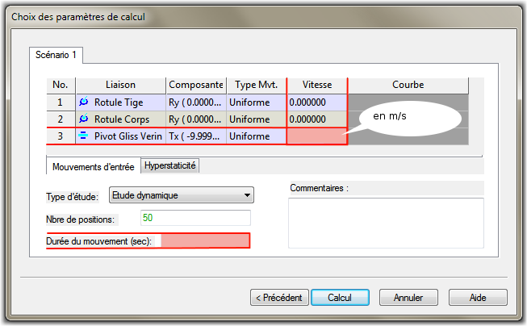
3.2. Exploitation des résultats de l’étude numérique – Choix du vérin électrique
Temps alloué : 15 min

La courbe ci-dessous est le résultat de l’effort du vérin électrique en fonction de la position de la table.
Le temps t = 0 s correspond à la position basse de la table médicale.

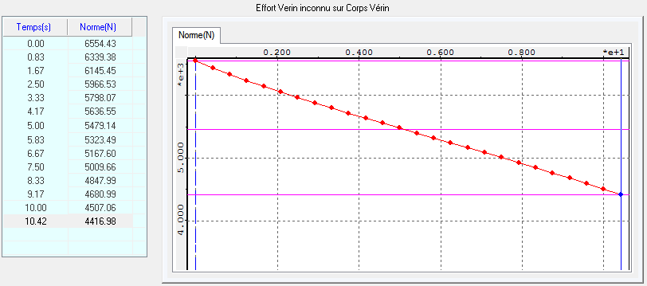

Question n° 21 : Relever l’effort maximum que doit développer le vérin électrique en position basse.

$\left\| \vec{E_{tige 4/201}}\right\|$ maximum = 6 554,43 N

Question n° 22 : Vérifier si le vérin Gigamat 10 000 est suffisant en phase de montée lorsque le vérin travaille en poussant. Justifier votre réponse.

Oui car le vérin peut développer un effort de 10 000 N

Question n° 23 : Vérifier si le vérin Gigamat 10 000 est suffisant en phase de descente lorsque le vérin travaille en tirant. Justifier votre réponse.

Oui car le vérin peut développer un effort de 7 000 N

Extrait du catalogue Dewert – Vérins électriques

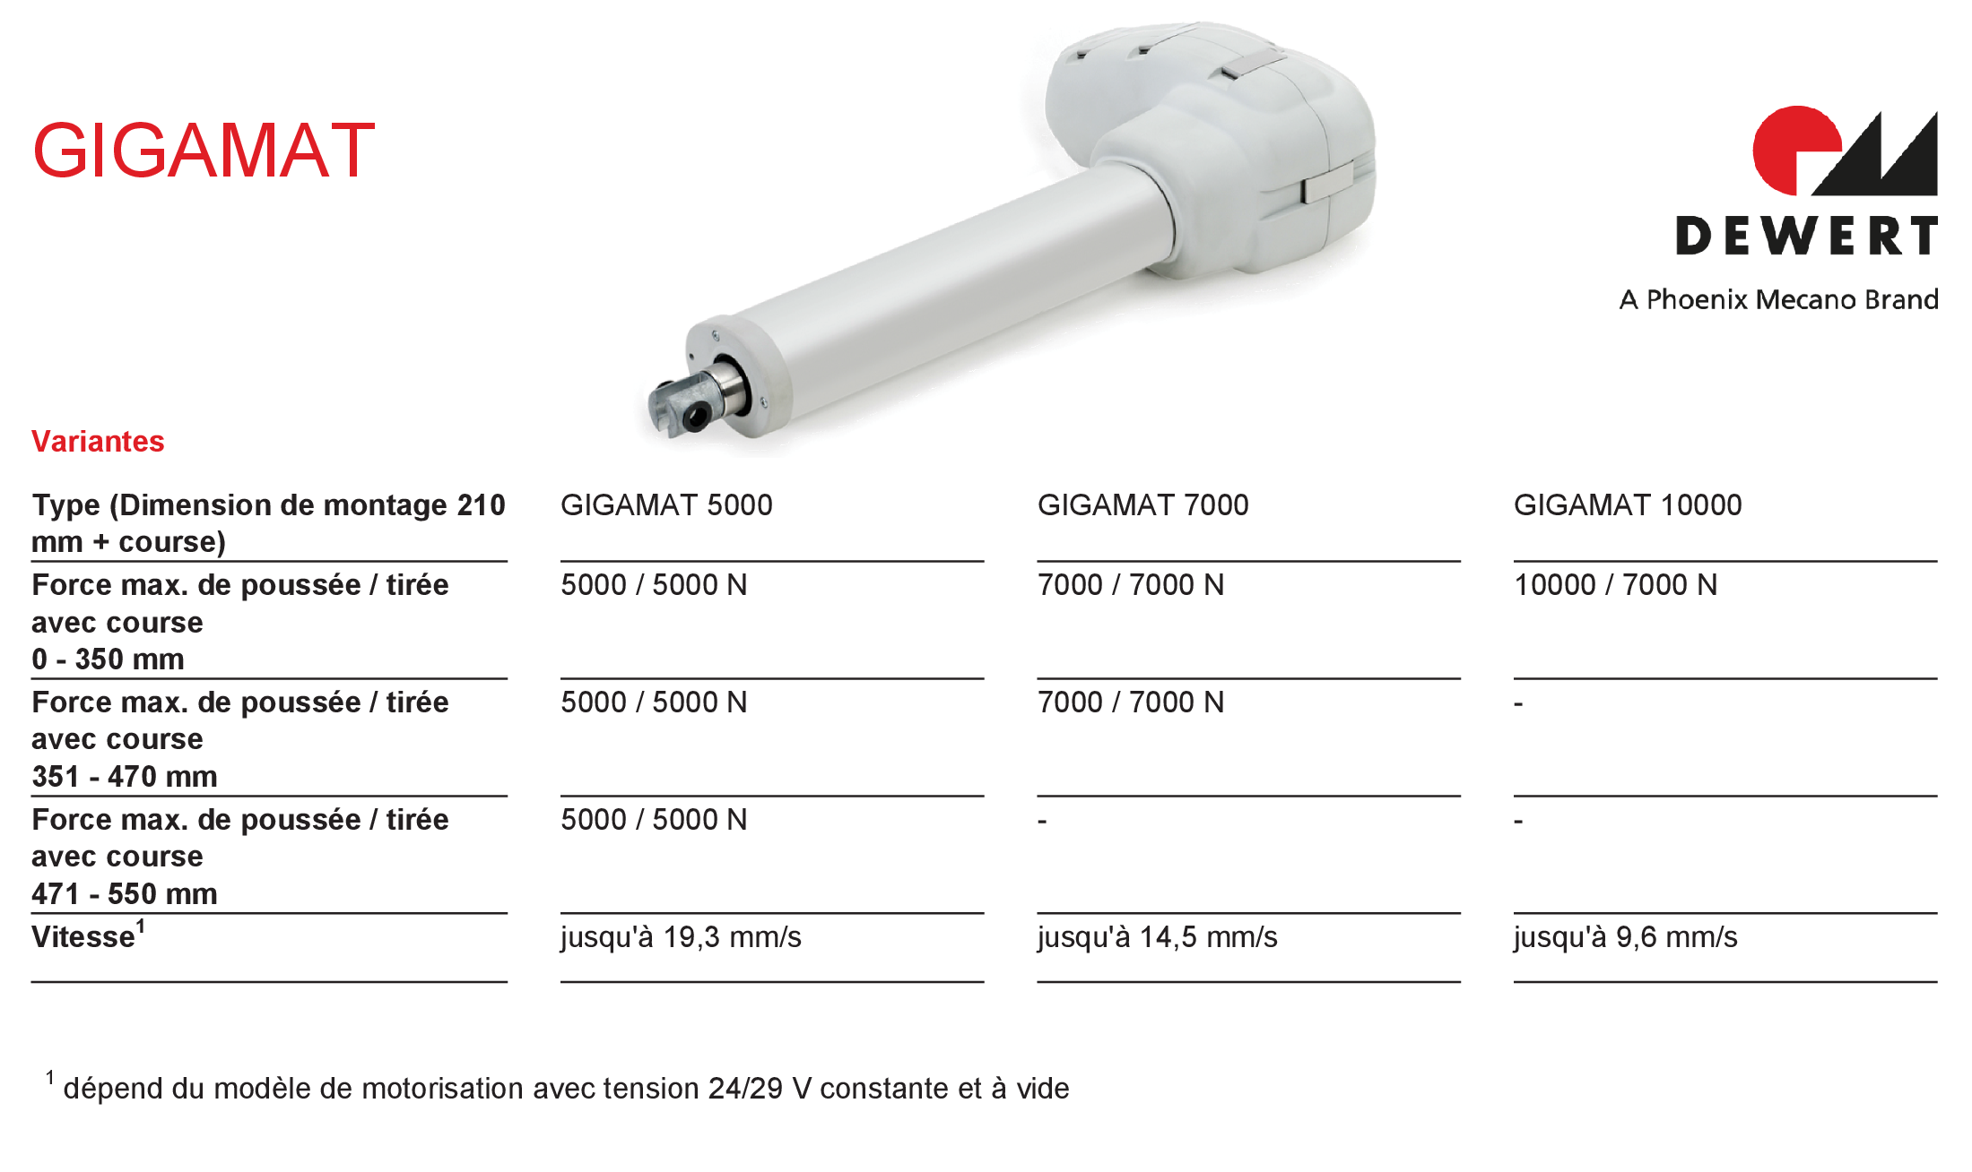

Question n° 24 : Compléter le tableau ci-dessous des caractéristiques du vérin électrique.

 | Course du vérin |  | Vitesse maximale du vérin |  | Effort maximum du vérin en poussant |  | Effort maximum du vérin en tirant
Valeur trouvée | Course = 99 mm  (Page 11/18) |  | V = 33,55 mm/s  (Page 12/18) |  | F = 6 554,43 N  (Page 15/18)
Gigamat  5 000 | Solution valide | Solution non valide | Solution valide | Solution non valide | Solution valide | Solution non valide | Solution valide | Solution non valide
 | 0 - 350 mm |  | V = 19.3 mm/s |  | F = 5 000 N |  | F = 5 000 N
Gigamat  7 000 | Solution valide | Solution non valide | Solution valide | Solution non valide | Solution valide | Solution non valide | Solution valide | Solution non valide
 | 0 - 350 mm |  | V = 14.5 mm/s |  | F = 7 000 N |  | F = 7 000 N
Gigamat  10 000 | Solution valide | Solution non valide | Solution valide | Solution non valide | Solution valide | Solution non valide | Solution valide | Solution non valide
 | 0 - 350 mm |  | V = 9.6 mm/s |  | F = 10 000 N |  | F = 7 000 N

4. Dimensionnement des axes du vérin électrique
Temps alloué : 15 min
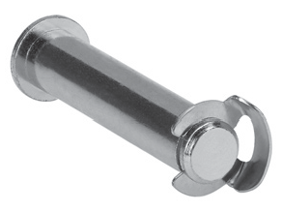

Le diamètre des axes initialement choisi à Ø10 sera calculé au cisaillement.
La matière des axes est un acier faiblement allié de désignation chimique 20 Mn Cr 5.
La résistance au glissement Rg = 800 MPa

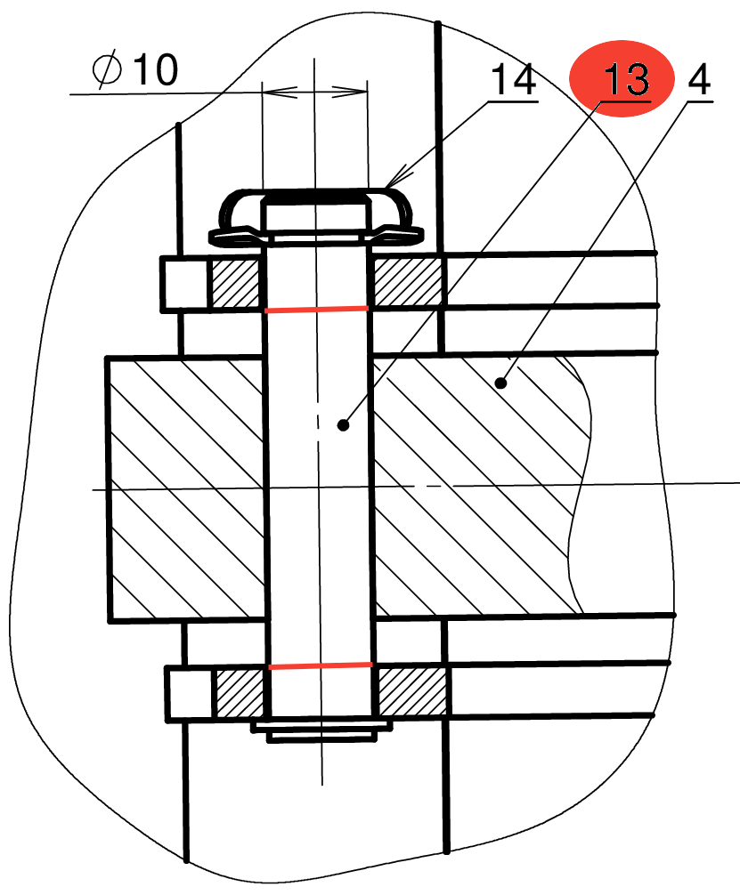
Question n° 25 : Calculer la résistance pratique au glissement en MPa en tenant compte du coefficient de sécurité s = 5

Rpg = $\frac{Rg}{s}$ = $\frac{800}{5}$ = 160 MPa

Question n° 26 : Indiquer sur le dessin ci-contre les sections sollicitées au cisaillement.

Nbre de sections cisaillées : 2 sections

Question n° 27 : Calculer la surface totale des sections cisaillées.

S = $2 ×(π×R²)$ = $2 ×(π×5²)$ = 157 mm²

Question n° 28 : Calculer la contrainte de cisaillement $τ$ en supposant un effort tranchant
T = 10 000 N ( On suppose S = 160 mm² )

$τ$ = $\frac{10 000}{160}$ = 62,5 MPa

Question n° 29 : L’axe du vérin électrique est-il suffisamment dimensionné ? Justifier la réponse.

Oui car la contrainte de cisaillement $τ$ est inférieure à Rpg = 160 MPa

5. Solution constructive de la structure du plateau
Temps alloué : 15 min

L’analyse par éléments finis de la structure du plateau met en évidence la zone de plus fortes contraintes.
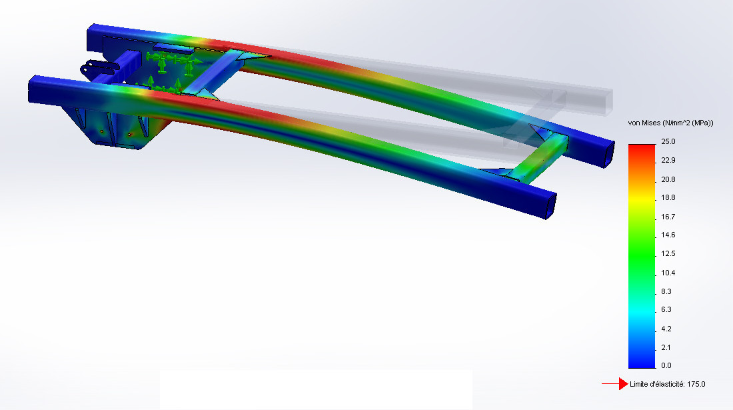

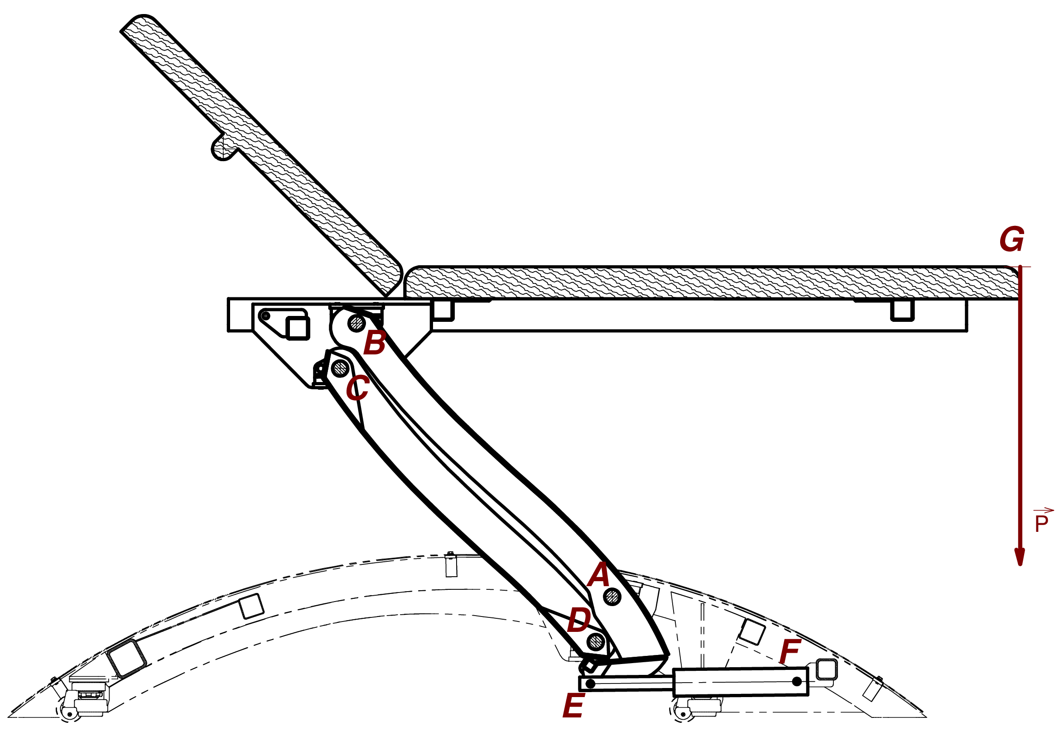
Question n° 30 : Identifier la sollicitation principale exercée sur le plateau.

(entourer la bonne réponse) | Traction | Compression
Cisaillement | Flexion simple | Torsion pure

Question n° 31 : Relever la contrainte maximale sollicitant le plateau.

$σ_{max}$ = 25 MPa

Question n° 32 : Entourer sur l’image ci-contre la zone où se localise cette contrainte maximale.

Le matériau employé pour la réalisation de la structure du plateau est un acier d’usage général S 175. La contrainte maximale est donc largement admissible.

L’entreprise TKM souhaite cependant diminuer la section de poutre tout en gardant un maximum de rigidité afin de réduire les coûts de matière première.

Question n° 33 : Proposer une solution constructive permettant de rigidifier le plateau.

Proposition sous forme de croquis | Proposition sous forme d'une explication succincte
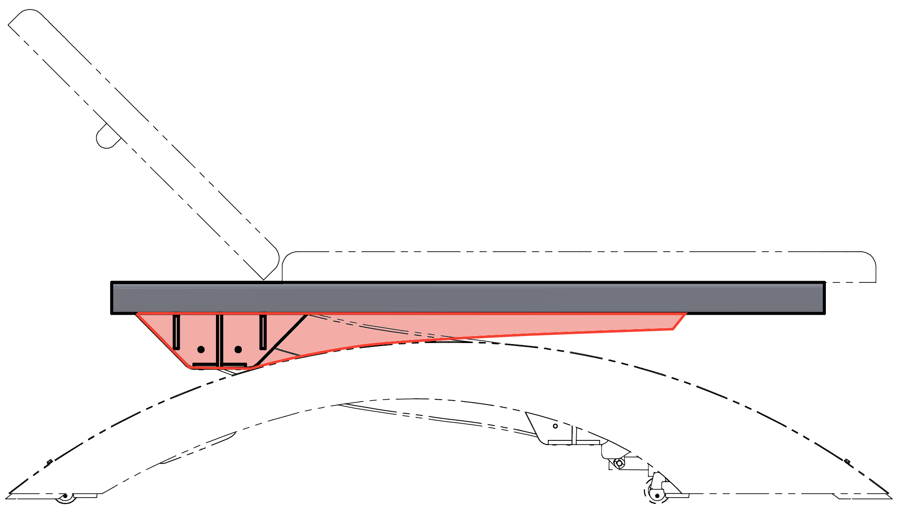 | Pour rigidifier le plateau, on peut modifier la forme de la platine en la prolongeant le long des deux poutres, s’ assurant ainsi le rôle d’une nervure.

